Организации сводного каталога
Оглавление

Организации сводного каталога
Логическая организация каталогов-источников сгруппирована по организациям. Каталог-источник не может быть участником сводного каталога без связанной организации. Записями настроек организаций управляет модуль Организации.
Чтобы перейти к настройке организаций, откройте панель управления модулем Сводный каталог и нажмите кнопку “Управление организациями”.
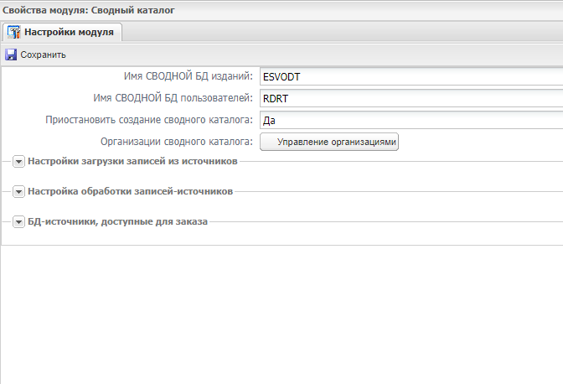
Рисунок 1 - Переход к настройке организаций сводного каталога
Если организация уже заведена в системе, выберите её в списке и откройте редактирование записи.
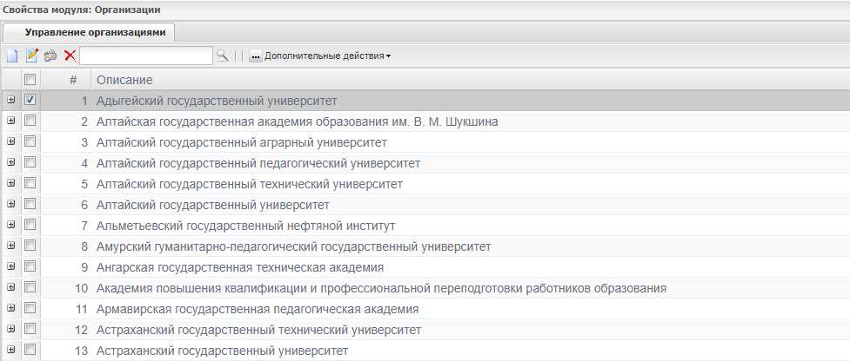
Рисунок 2 - Панель управления организациями
После вызова редактирования открывается форма сведений об организации.
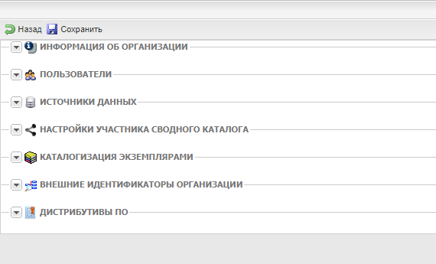
Рисунок 3 - Форма редактирования сведений об организации

1. Добавление организации
Если нужной организации ещё нет в системе, добавьте её из панели управления организациями. Для новой организации заполните основные сведения.
Обязательные поля:
- внутренний ID;
- статус организации;
- наименование организации;
- краткое наименование организации.
Дополнительно можно заполнить сиглу, почтовый адрес, HTTP-адрес, организационно-правовую форму, контактную информацию, прежние наименования, разночтения наименования и состав организации.

2. Базы данных организации
Для новой или существующей организации откройте блок “Источники данных” и убедитесь, что у организации указаны нужные базы данных.
В блоке используются три типа связей с БД:
- БД ЭК организации для СК - источники библиографических и других записей, которые попадают в сводную БД изданий defaultdb;
- БД пользователей организации - источники записей читателей, которые попадают в сводную БД пользователей rdrdbn;
- БД Мероприятий организации - источники записей мероприятий, которые попадают в сводную БД мероприятий eventdbn.
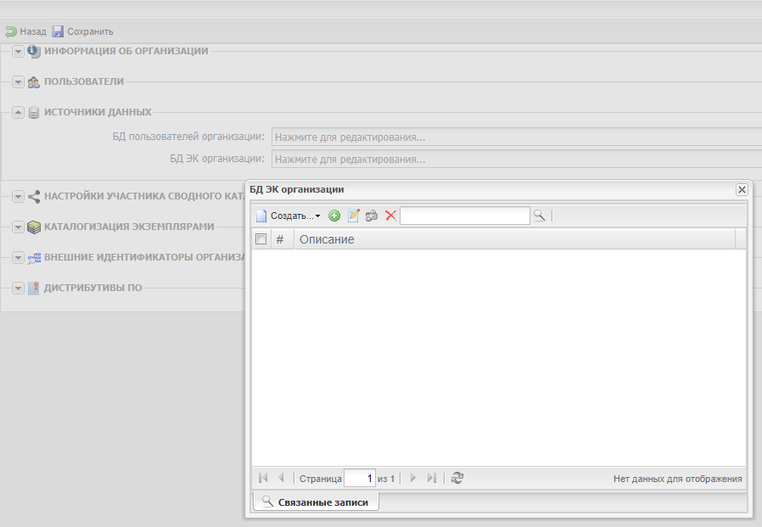
Рисунок 4 - Источники данных организации
Если нужной базы данных нет, создайте новую или добавьте одну из уже существующих в системе. При добавлении существующей БД открывается форма выбора записей для связи. Выберите нужную БД и подтвердите связь с организацией.
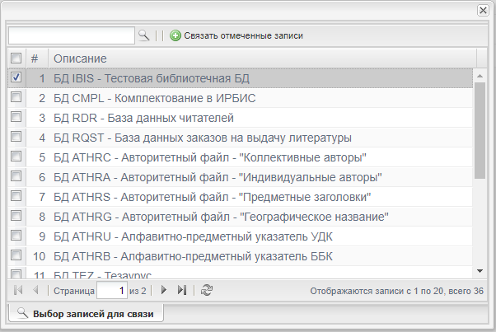
Рисунок 5 - Выбор базы данных для связи с организацией
После успешного связывания БД с организацией система показывает информационное сообщение. Закройте окно выбора БД; добавленная база появится в соответствующем списке блока “Источники данных”.
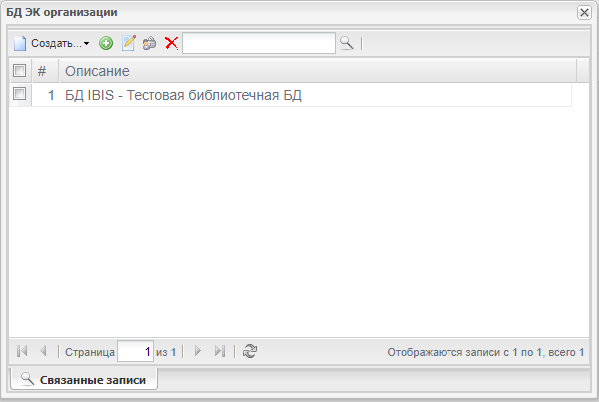
Рисунок 6 - БД ЭК организации после связывания

3. Участие в сводном каталоге
В форме организации откройте блок “Настройки участника сводного каталога”. Для подключения организации к сводному каталогу установите параметр “Статус участия в корпоративном объединении” в значение “Подключена”.
Доступные значения статуса:
- подключена;
- заявка на добавление;
- приостановлено участие;
- заблокировано.
В этом же блоке можно указать сведения о соглашении участника сводного каталога: дату заключения, дату окончания действия, номер соглашения и файл соглашения. Эти сведения не являются обязательными.
После заполнения сведений сохраните запись организации и закройте форму редактирования.

